Laboratorijska vaja FIZIKA
Merjenje torzijskega koeficienta žice

Vaja 3
Navor
Merjenje torzijskega koeficienta žice

Torzija oziroma deformacija na zasuk je odvisna od navora, ki telo zvija in lastnosti iz katere telo je.

Naloga:
- zapiši enačbo torzijske deformacije žice
- zapiši enačbo za navor tako, da bo veljala tudi za primer, ko sila in ročica nista pod pravim kotom
- skiciraj merilno pripravo
- izmeri torzijski koeficient dveh žic!

Potrebščine:
- merilna priprava
- kotomer
- uteži
- merilo

Navodilo:
Izmeri zasuk žice za 10 različnih vrednosti uteži!
torzijski koeficient določi iz grafa!
Upoštevaj, da se dolžina ročice spreminja!
Nariši skico!
Izpeljava:

Jeklena žica
kotomer
ročica
utež
α
φ

F[N] | α[ °] | α[rad] | r[cm] | r[m] | M[N] | d
0,000 | 0 | 0,00 | 9,8 | 0,098 | 0,000 | 0,000
0,098 | 8 | 0,14 | 9,7 | 0,097 | 0,010 | 0,068
0,147 | 11 | 0,19 | 9,6 | 0,096 | 0,014 | 0,074
0,196 | 14 | 0,24 | 9,5 | 0,095 | 0,019 | 0,076
0,245 | 17 | 0,30 | 9,4 | 0,094 | 0,023 | 0,077
0,294 | 19 | 0,33 | 9,3 | 0,093 | 0,027 | 0,082
0,343 | 21 | 0,37 | 9,1 | 0,091 | 0,031 | 0,086
0,392 | 23 | 0,40 | 9,0 | 0,090 | 0,035 | 0,088
0,441 | 25 | 0,44 | 8,9 | 0,089 | 0,039 | 0,090
0,491 | 27 | 0,47 | 8,7 | 0,087 | 0,043 | 0,091
0,981 | 41 | 0,72 | 7,4 | 0,074 | 0,073 | 0,101

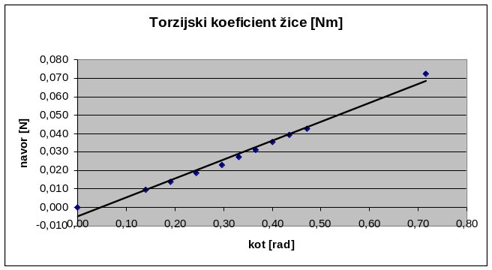
d
o

Bakrena žica

F[N] | α[°] | α[rad] | r[cm] | r[m] | M[Nm] | d
0,00 | 0 | 0,00 | 11,5 | 0,115 | 0,000 | 0,000
0,20 | 6 | 0,10 | 11,4 | 0,114 | 0,022 | 0,214
0,39 | 12 | 0,21 | 11,2 | 0,112 | 0,044 | 0,211
0,59 | 17 | 0,30 | 11,0 | 0,110 | 0,065 | 0,218
0,79 | 22 | 0,38 | 10,7 | 0,107 | 0,084 | 0,218
0,98 | 25 | 0,44 | 10,4 | 0,104 | 0,102 | 0,234
1,18 | 28 | 0,49 | 10,2 | 0,102 | 0,120 | 0,245
1,37 | 32 | 0,56 | 9,8 | 0,098 | 0,134 | 0,240
1,56 | 35 | 0,61 | 9,4 | 0,094 | 0,147 | 0,241
1,77 | 37 | 0,65 | 9,2 | 0,092 | 0,162 | 0,251
1,96 | 40 | 0,70 | 8,8 | 0,088 | 0,173 | 0,248

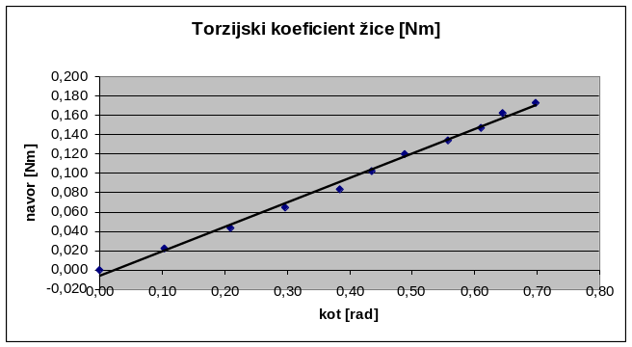
d
o

